Совет сельского поселения Рассветовский сельсовет муниципального района Давлекановский район Республики Башкортостан
РЕШЕНИЕ
27апреля 2015 года №17

Об утверждении схемы избирательных округов
по выборам депутатов Совета сельского поселения Рассветовский сельсовет муниципального района Давлекановский район Республики Башкортостан третьего созыва

В соответствии со статьей 18 Федерального закона «Об основных гарантиях избирательных прав и права на участие в референдуме граждан Российской Федерации», статьей 15 Кодекса Республики Башкортостан о выборах, статьей 7 Устава сельского поселения Рассветовский сельсовет муниципального района Давлекановский район Республики Башкортостан, рассмотрев решение территориальной избирательной комиссии муниципального района Давлекановский район Республики Башкортостан (с полномочиями избирательной комиссии сельского поселения Рассветовский сельсовет муниципального района Давлекановский район Республики Башкортостан) Совет сельского поселения Рассветовский сельсовет муниципального района Давлекановский район Республики Башкортостан решил:
1. Утвердить схему избирательных округов по выборам депутатов Совета сельского поселения Рассветовский сельсовет муниципального района Давлекановский район Республики Башкортостан третьего созыва и ее графическое изображение (прилагается).
2. Обнародовать утвержденную схему избирательных округов и ее графическое изображение путем размещения на информационных стендах, расположенных в здании администрации сельского поселения Рассветовский сельсовет муниципального района Давлекановский район Республики Башкортостан и разместить на официальном сайте Совета муниципального района Давлекановский район Республики Башкортостан в сети Интернет в раздел «Поселения муниципального района» не позднее 1 мая 2015 года.
3. Направить настоящее решение в территориальную избирательную комиссию муниципального района Давлекановский район Республики Башкортостан.

Глава сельского поселения Карпов Д.А.

Приложение
К решению Совета Сельского
поселения Рассветовский сельсовет
муниципального района Давлекановский
район Республики Башкортостан
14 апреля 2015 г. № 14

Избирательные округа
№ УИК | № избирательного округа | Входит:  (наименование населенного пункта, улиц, №№ домов) |  | Количество избирателей
1744 | 1 | с. Рассвет - ул. Ветеранов с дома № 1 по дом № 26 |  | 99
 | 2 | с. Рассвет - ул. Ветеранов с дома № 27 до конца,  ул. Гаражная,  ул. Запрудная | 17  49  26 | 92
 | 3 | с. Рассвет - ул. Новая,  ул. Школьная,  ул. Клубная | 47  46  4 | 97
1745 | 4 | с. Кирово - ул. Ветеранов,  ул. Лесная,  ул. Новая | 36  49  26 | 111
 | 5 | с. Кирово - ул. Центральная,  ул. Фермская | 40  55 | 95
 | 6 | с. Комсомол - ул. Дорожная, ул. Овражная, ул. М. Овражная,  ул. Центральная с дома № 1 по дом № 5 | 49  50 | 99
 | 7 | с. Комсомол - ул. Центральная с дома № 6 до конца,  ул. Школьная,  д. Ольговка - | 76  11  6 | 93
 | 8 | х. Рауш - |  | 116
1746 | 9 | с. Ленинский - ул. Ахмадеева,  ул. Овражная  ул. Солнечная | 30  28  61 | 119
 | 10 | с. Ленинский - ул. Полевая,  ул. Московская,  ул. Молодежная | 46  43  36 | 125
 |  | ИТОГО: |  | 1046

Глава сельского поселения
Рассветовский сельсовет
МР Давлекановский район РБ Д. А. Карпов

С. Рассвет
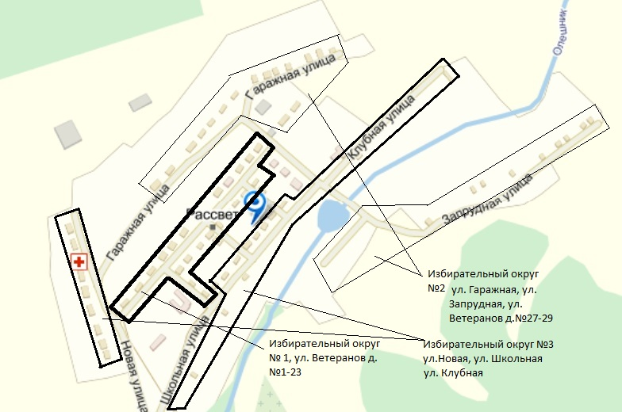

С. Кирово
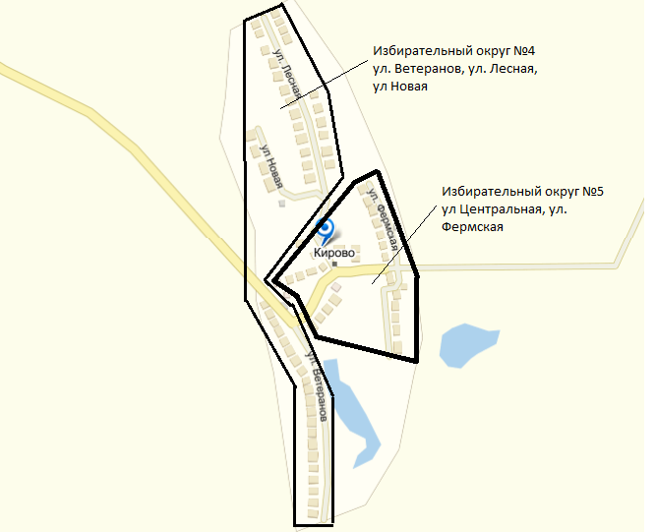

С. Комсомольский
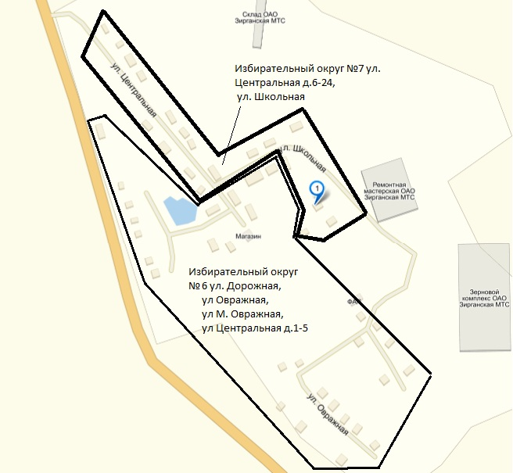
д. Ольговка
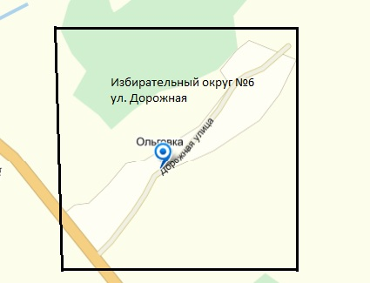
х. Рауш
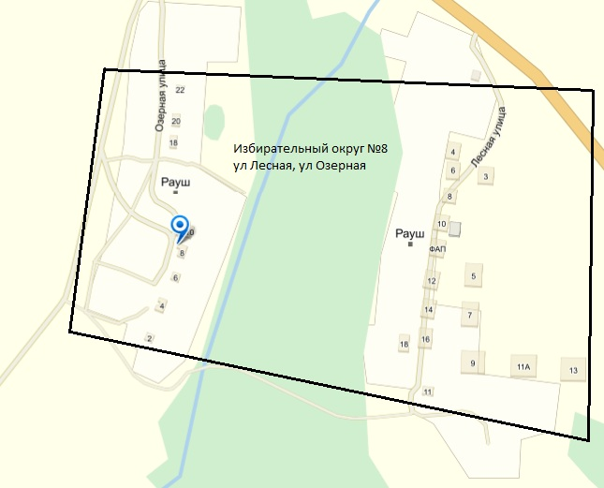

с. Ленинский
